Архітектура системи організації кулінарних рецептів
Дата: 05.10.2026. Версія: 1.0. Призначення: специфікація для реалізації навчального застосунку.

1 Основне рішення
Застосунок буде модульним монолітом на Python/FastAPI з PostgreSQL і вебінтерфейсом на HTML, CSS та JavaScript. Один сервер віддає HTML-сторінки, статичні файли та JSON API. Інтерфейс і API працюють на одному origin.
Основою є Lab_2_Звіт_Система_організації_кулінарних_рецептів.docx. Зберігаються сутності, компоненти та патерни з лабораторної. Цей документ уточнює рішення, яких бракує для написання коду: API, схему даних, права, переходи станів, транзакції, структуру файлів і перевірки.
Рівень складності відповідає студентському проєкту: є повний цикл роботи з рецептами, користувачі, колекції, модерація та реальне застосування ООП. Усі компоненти виконуються в одному процесі бекенду. Поділ на модулі потрібний для зрозумілого коду.

2 Межі першої версії
Частина | Що реалізуємо
Обліковий запис | Реєстрація, вхід, вихід, поточний користувач
Рецепти | Створення чернетки, редагування, перегляд, публікація, повернення до чернетки, видалення
Вміст рецепта | Назва, опис, час приготування, порції, категорія, теги, інгредієнти, кроки
Пошук | За назвою, назвою інгредієнта або категорією, з додатковими фільтрами
Колекції | Створення, перейменування, видалення, додавання та вилучення рецептів
Адміністрування | Приховування рецептів, повернення прихованого рецепта до чернетки, блокування користувачів, категорії та теги

Гість переглядає тільки опубліковані рецепти. Колекції приватні. Користувач редагує тільки свої рецепти. Адміністратор модерує чужі рецепти, але не переписує їхній вміст.
У першій версії немає коментарів, рейтингів, планування харчування, списків покупок, імпорту з інших сайтів, завантаження фотографій, відновлення пароля поштою та рекомендацій від ШІ. Ці функції не потрібні для виконання наявних лабораторних вимог.

3 Технології та запуск
Завдання | Рішення | Причина
Бекенд | Python 3.12+, FastAPI, Uvicorn | Уже вибрано у лабораторній, є перевірка запитів і документація API
Формати запитів | Pydantic 2 | Окремі моделі введення та відповіді
HTML | Jinja2 | Спільний шаблон навігації та сторінок
Фронтенд | Звичайні ES modules, fetch, один CSS-файл | Невеликий інтерфейс без додаткової збірки
База | PostgreSQL 17 | Зв'язки, обмеження та транзакції
Доступ до бази | Psycopg 3, синхронні параметризовані SQL-запити | Відповідає лабораторній і дозволяє явно показати Repository
Паролі | pwdlib[argon2] | Готове хешування Argon2, як у прикладі FastAPI [4]
Налаштування | pydantic-settings, .env | Типізовані налаштування без секретів у коді
Перевірки | pytest, FastAPI TestClient / httpx | Перевірка бізнес-правил і API

HTML і статичні файли можна віддавати без окремого сервера фронтенду через засоби FastAPI [1]. Залежності сервісів створюються через Depends [2]. Точні версії бібліотек буде зафіксовано під час реалізації після перевірки їхньої сумісності.
Для розробки запускаємо PostgreSQL через Docker Compose, а FastAPI у локальному Python-оточенні. Якщо PostgreSQL уже встановлено, достатньо змінити DATABASE_URL. Окремий контейнер для бекенду не є вимогою першої версії.
Майбутній запуск із кореня папки recipe-app:
python -m venv .venv
.\.venv\Scripts\Activate.ps1
pip install -r requirements.txt
docker compose up -d db
python -m scripts.migrate
python -m scripts.seed
uvicorn app.main:app --reload

Адреса інтерфейсу: http://localhost:8000. Документація API: /docs. Команди описують майбутню реалізацію, файлів застосунку поки немає.

4 C4 контекст контейнери та компоненти
На рівні контексту гість, користувач і адміністратор працюють із системою рецептів через браузер. Інтеграцій із зовнішніми сервісами в першій версії немає.
На рівні контейнерів є Web Application, Backend API та Database. Web Application виконується в браузері, хоча його файли віддає той самий FastAPI-сервер. Контейнер C4 тут означає частину системи, а не обов'язково Docker-контейнер.
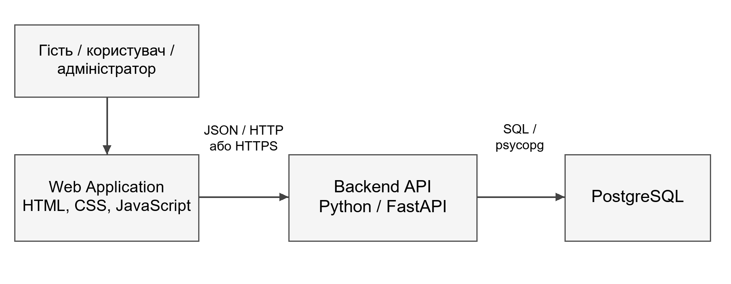
Рисунок 1. Контейнери системи кулінарних рецептів
На рівні компонентів API Facade представлений набором FastAPI-роутерів. Він перевіряє HTTP-дані, отримує поточного користувача, викликає сервіс і формує відповідь. Окремий клас, який просто повторює методи всіх сервісів, не створюємо.
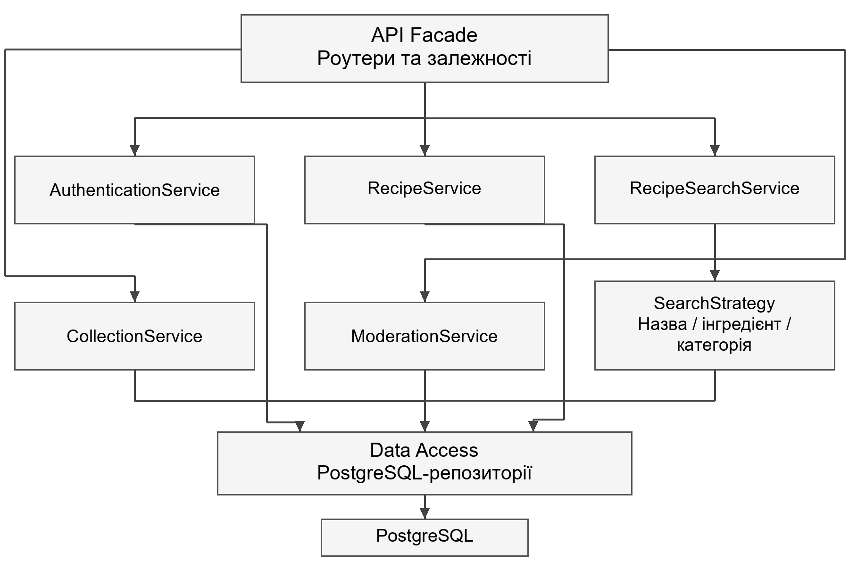
Рисунок 2. Компоненти бекенду та залежності
Редаговані джерела C4 та UML містяться у docs/diagrams. Вони використовують локальний синтаксис PlantUML без завантаження бібліотек через includeurl.

5 Структура майбутнього коду
Звіти залишаються у поточній папці. Застосунок створюється в підпапці recipe-app.
recipe-app/
app/
main.py # FastAPI, роутери, статика, обробники помилок
config.py # AppSettings
dependencies.py # створення репозиторіїв, сервісів, стратегій
api/
auth.py
recipes.py
collections.py
catalog.py # інгредієнти, категорії, теги
admin.py
schemas.py # Pydantic-моделі запитів і відповідей
domain/
models.py # User, Recipe, Collection та складові
enums.py # ролі, статуси, одиниці виміру
criteria.py # SearchCriteria, RecipeQuery
exceptions.py # помилки предметної області
contracts.py # абстрактні контракти репозиторіїв
services/
authentication.py
recipes.py
search.py # сервіс і три невеликі стратегії
collections.py
moderation.py
catalog.py # читання довідників, створення інгредієнта
infrastructure/
database.py # з'єднання і transaction context
repositories/
users.py
sessions.py
recipes.py
collections.py
catalog.py
web/
routes.py # тільки HTML-шаблони, без бізнес-правил
templates/
base.html
catalog.html
recipe.html
recipe_form.html
my_recipes.html
collections.html
collection.html
auth.html
admin.html
static/
css/styles.css
js/api.js
js/auth.js
js/catalog.js
js/recipe.js
js/recipe_form.js
js/my_recipes.js
js/collections.js
js/admin.js
migrations/001_init.sql
scripts/migrate.py
scripts/seed.py
tests/unit/
tests/integration/
compose.yaml
requirements.txt
requirements-dev.txt
.env.example
.gitignore
README.md

__init__.py додаються до Python-пакетів. CatalogService є невеликим допоміжним сервісом довідників, а не новою окремою підсистемою. Керування категоріями й тегами залишається в ModerationService.
Правила залежностей:
- api використовує services, моделі запитів і залежності FastAPI.
- services використовує domain і абстрактні контракти.
- infrastructure реалізує контракти та містить SQL.
- domain використовує стандартну бібліотеку Python, не імпортує FastAPI чи psycopg.
- dependencies.py знає конкретні реалізації та передає їх у конструктори.
- web/routes.py віддає шаблони, а JavaScript отримує дані через API.
Всі запити до бази синхронні, тому відповідні FastAPI-обробники оголошуються через def. З'єднання відкривається на один запит, передається всім потрібним репозиторіям цього запиту і закривається після нього. Глобального спільного з'єднання немає.

6 Предметна модель і правила
Основні класи реалізуємо як dataclass з методами бізнес-операцій. Ролі та статуси оформлюємо як Enum. Pydantic-моделі залишаються на межі API та перетворюються на доменні об'єкти.
Клас | Основні дані та відповідальність
User | id, email, display_name, role, is_active, has_role()
Recipe | id, author_id, title, description, cooking_time, servings, category_id, status, version, hide_reason, списки інгредієнтів, кроків і тегів
RecipeIngredient | ingredient_id, quantity: Decimal, unit, position
Ingredient | Спільна назва інгредієнта
InstructionStep | number, description
Category / Tag | Спільні довідникові значення
Collection | id, owner_id, name, операції з власною колекцією
CollectionEntry | collection_id, recipe_id, saved_at

Recipe володіє RecipeIngredient та InstructionStep. Видалення рецепта видаляє ці записи. Ingredient, Category, Tag існують незалежно і можуть використовуватися багатьма рецептами. У рецепта одна категорія, до десяти тегів. CollectionEntry посилається на рецепт і не володіє ним.
Методи Recipe: update_details(data), add_ingredient(item), add_step(step), publish(), unpublish(), hide(reason), restore_to_draft(). Перевірка власника або ролі виконується в сервісі перед викликом методу. Доменний метод перевіряє стан і коректність зміни. SQL виконує репозиторій.

Стани рецепта
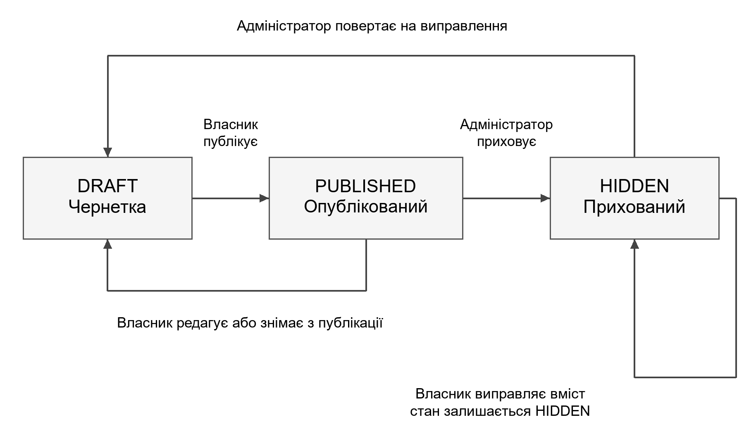
Рисунок 3. Переходи між станами рецепта
- Новий рецепт завжди DRAFT.
- Стани DRAFT і HIDDEN допускають неповний вміст: порожні списки інгредієнтів і кроків, category_id=null, cooking_time=null. Повнота обов'язкова тільки для публікації.
- Для публікації потрібні назва, категорія, додатний час, додатні порції, хоча б один коректний інгредієнт і один непорожній крок.
- Редагування PUBLISHED переводить його у DRAFT. Після збереження користувач окремо публікує готову версію.
- Редагування HIDDEN залишає його прихованим. Власник не може обійти модерацію через публікацію або зняття з публікації.
- Адміністратор приховує тільки PUBLISHED, указує причину 1–500 символів. Повернення HIDDEN створює DRAFT, очищає причину. Далі публікує власник.
- Повторна публікація PUBLISHED або неприпустимий перехід повертає 409.
- Видалення будь-якого стану доступне тільки власнику. Адміністратор приховує чужий рецепт.
- published_at означає дату останньої успішної публікації. Вона встановлюється при DRAFT -> PUBLISHED і зберігається при редагуванні, знятті з публікації, приховуванні та поверненні до чернетки. Наступна публікація встановлює нову дату.

Валідація
Поле | Обмеження
Назва рецепта | 1–150 символів після strip
Опис | До 3000 символів, звичайний текст
Час | Ціле число 1–1440 хвилин, або null у DRAFT/HIDDEN
Порції | Ціле число 1–100
Інгредієнти | До 50 рядків, кількість 0 < quantity <= 999999.999, максимум 3 десяткові знаки
Одиниці | g, kg, ml, l, pcs, tsp, tbsp, pinch; UI показує українські назви
Кроки | До 50, кожен 1–2000 символів, сервер нумерує масив від 1
Колекція | Назва 1–100 символів
Категорія / тег / інгредієнт | Назва 1–80 символів
Реєстрація | Валідний email, ім'я 1–80, пароль 8–128 символів

Назви довідників нормалізуємо однаково: strip, заміна повторних пробілів на один, casefold. Оригінальну назву зберігаємо для показу, normalized_name для унікальності. Email зберігаємо після strip().lower().
Один інгредієнт може повторюватися в різних рядках рецепта, наприклад масло для тіста і крему. Унікальним є номер рядка, а не пара рецепт/інгредієнт. quantity передаємо в JSON рядком і обробляємо через Decimal.

7 Контракти сервісів і патерни
Використовуємо abc.ABC та abstractmethod. Інтерфейс вводимо для зовнішньої залежності сервісу, яку потрібно замінювати в перевірках. Для кожного допоміжного класу окремий інтерфейс не створюємо.
class IRecipeReader(ABC):
def find_by_id(self, recipe_id: int) -> Recipe | None: ...
def find(self, criteria: RecipeQuery) -> list[Recipe]: ...
class IRecipeWriter(ABC):
def save(self, recipe: Recipe, expected_version: int | None) -> None: ...
def delete(self, recipe_id: int, expected_version: int) -> None: ...
class SearchStrategy(ABC):
def search(self, criteria: SearchCriteria) -> list[Recipe]: ...

Це скорочений запис контрактів. У коді методи ABC матимуть декоратор @abstractmethod. PostgreSQLRecipeRepository реалізує читання й запис. При вставці save встановлює згенерований id та version=1 у переданому об'єкті. При оновленні встановлює новий version. expected_version=None дозволений тільки для нового рецепта з id=None.
Інші контракти: IUserRepository, ISessionRepository, ICollectionRepository, ICatalogRepository. Вони містять лише операції, потрібні відповідним сервісам. Репозиторій колекцій повертає власника колекції та її записи, підтримує вставку з перевіркою унікальності й видалення.
Сервіс | Операції та перевірки
AuthenticationService | register, login, logout, get_current_user; пароль, сесія, активність користувача
RecipeService | create, get_visible, list_owned, update, publish, unpublish, delete; власник, допустимий стан, версія
RecipeSearchService | search(criteria); викликає передану стратегію
CollectionService | CRUD колекцій, додавання і вилучення запису; тільки власник, тільки опублікований рецепт при додаванні
ModerationService | Список рецептів для модерації, hide, restore, блокування, CRUD категорій і тегів; роль адміністратора
CatalogService | Читання довідників, пошук і створення інгредієнта

Repository. SQL, перетворення рядків бази на об'єкти та збереження складових рецепта зосереджено в infrastructure/repositories. Сервіси не формують SQL.
Strategy. BaseSearchStrategy зберігає IRecipeReader. Від нього успадковуються SearchByTitleStrategy, SearchByIngredientStrategy, SearchByCategoryStrategy. Кожна перетворює SearchCriteria на RecipeQuery для свого способу пошуку і викликає reader.find().
Facade. HTTP-роутери дають інтерфейсу узгоджений API та приховують виклики кількох сервісів. Бізнес-правила залишаються у сервісах і доменних класах.
У dependencies.py є словник mode -> клас стратегії. Він створює стратегію та передає її в RecipeSearchService. Новий спосіб пошуку потребує окремої стратегії і запису в цьому словнику. Логіку сервісу пошуку змінювати не потрібно.

Критерії пошуку
SearchCriteria: mode, q, category_id, tag_id, max_cooking_time, page, page_size, sort.
- mode=title за замовчуванням: пошук за підрядком назви без урахування регістру. Порожній q показує каталог.
- mode=ingredient: непорожній q, пошук за підрядком назви будь-якого інгредієнта.
- mode=category: обов'язковий category_id, q порожній.
- Додаткові фільтри застосовуються разом через AND. q має максимум 100 символів.
- sort=newest означає created_at DESC, id DESC, sort=title означає lower(title) ASC, id ASC.
- page >= 1, page_size від 1 до 50, за замовчуванням 20.
RecipeQuery є внутрішнім об'єктом. Він містить scope=public|author|moderation, author_id, необов'язковий статус, підрядок назви або інгредієнта, фільтри, сорт, offset, limit. З API поле scope не приймається.
Стратегії завжди формують scope=public. Репозиторій примусово додає для цього scope status='PUBLISHED'. RecipeService.list_owned формує scope=author із ID поточного користувача. ModerationService після перевірки ролі формує scope=moderation. find_by_id() внутрішній і може читати будь-який стан, тому сервіс обов'язково перевіряє видимість перед поверненням через API.
Запит отримує page_size + 1 записів. Facade повертає перші page_size і has_next. Загальну кількість результатів не рахуємо. Це залишає контракт Strategy зі звіту як list[Recipe] і дає просту пагінацію.
Пошук інгредієнта та тега виконується через EXISTS, щоб один рецепт не дублювався через JOIN. Підрядок користувача трактуємо буквально: екрануємо %, _ і символ escape перед ILIKE. Значення передаємо параметрами psycopg, а варіант сортування вибираємо з фіксованого словника [3]. Для навчального набору даних достатньо такого пошуку без окремого пошукового сервера.

8 Дані та транзакції
Повна початкова схема: database.sql. Це DDL-проєкт для майбутньої міграції 001_init.sql, а не вже розгорнута база. Усі часові значення зберігаються як TIMESTAMPTZ і повертаються в UTC ISO 8601.
Таблиця | Призначення та ключові обмеження
users | Унікальний email, роль USER/ADMIN, активність
user_sessions | Хеш секрету сесії, користувач, CSRF-токен, строк дії
categories, tags, ingredients | Унікальне normalized_name
recipes | Автор, категорія, вміст, статус, причина приховування, version
recipe_ingredients | FK рецепт/інгредієнт, NUMERIC(9,3), унікальна позиція в рецепті
instruction_steps | Складова рецепта, унікальний номер кроку
recipe_tags | Складений PK рецепт/тег
collections | Власник і назва
collection_entries | Складений PK колекція/рецепт, дата додавання

Разом 11 прикладних таблиць. Технічну schema_migrations створює скрипт міграцій, вона зберігає ім'я міграції, SHA-256 і дату застосування. Застосовану міграцію не переписуємо.
Видалення рецепта каскадно видаляє інгредієнти рецепта, кроки, зв'язки з тегами та записи колекцій. Видалення колекції видаляє тільки її записи. Категорію, тег або інгредієнт, який використовується, база не дозволяє видалити. API для категорій і тегів повертає в цьому випадку 409. Адміністратор може перейменувати використаний довідник, а видалити його можна після того, як власники самі приберуть посилання зі своїх рецептів. Фізичного видалення користувачів у першій версії немає.
Початкові індекси є на авторі рецепта, публічному каталозі, категорії, зворотних зв'язках інгредієнтів/тегів, власнику колекції та користувачеві сесії. Індекси не заявляються як прискорення пошуку ILIKE '%...%'.

Межа транзакції
З'єднання psycopg створюється з autocommit=True. Сервіс обгортає всю операцію запису у with connection.transaction():. Усі її репозиторії використовують те саме з'єднання. Контекст передається сервісу як невеликий callable transaction, без окремої ієрархії Unit of Work.
У репозиторіях немає власних commit(). save() виконує запис агрегату всередині активної транзакції: запис рецепта, видалення попередніх складових, вставку інгредієнтів, кроків і тегів. Якщо будь-яка частина завершується помилкою, контекст відкотить усе [5]. Так реалізується вимога лабораторної про атомарне save().
У кожного рецепта version, початково 1. Клієнт передає отриману версію в кожну зміну рецепта. Оновлення виконується з умовою WHERE id = ... AND version = expected_version, збільшує версію на 1 і перевіряє, що змінено один рядок. Нуль рядків означає 409 VERSION_CONFLICT. Зміна складових відбувається тільки після успішної перевірки версії та в тій самій транзакції.
Версія обов'язкова також для публікації, зняття з публікації, модерації та видалення. Це захищає від збереження застарілої форми і від ситуації, коли редагування випадково скасовує щойно виконане приховування.
Під час додавання рецепта до колекції сервіс у транзакції блокує рядок колекції через SELECT ... FOR UPDATE, перевіряє власника, а рядок рецепта читає через SELECT ... FOR SHARE. Статус має бути PUBLISHED. Вставка використовує ON CONFLICT DO NOTHING. Це узгоджує додавання з паралельним приховуванням або видаленням. Після commit рецепт усе одно може бути прихований, тому доступність перевіряється і під час читання колекції.
Порядок блокувань для операцій із колекціями: колекція, потім рецепт. Додавання і вилучення серіалізуються блокуванням колекції. Помилку deadlock PostgreSQL перетворюємо на 409 RETRY_OPERATION, без часткових змін.
Повний рецепт читається однією SQL-командою з окремими агрегувальними підзапитами складових. Для списку використовуємо такий самий підхід без взаємного перемноження JOIN. Це дає узгоджений знімок і не створює окремий запит для кожного інгредієнта кожного рецепта.

9 Доступ і сесії
Дія | Гість | Користувач | Адміністратор
Каталог і деталі PUBLISHED | Так | Так | Так
Перегляд DRAFT/HIDDEN | Ні | Тільки свої | Для модерації
Створення рецепта | Ні | Так | Так
Зміна/видалення рецепта | Ні | Тільки свої | Тільки свої
Публікація | Ні | Свій DRAFT | Свій DRAFT
Колекції | Ні | Тільки свої | Тільки свої
Довідники: читання | Так | Так | Так
Додавання інгредієнта | Ні | Так | Так
Категорії/теги: зміна | Ні | Ні | Так
Модерація і блокування | Ні | Ні | Так

Адміністратор може бачити чужий рецепт для модерації, але це не дає доступу до чужих колекцій. Сервер перевіряє роль і власника на кожній операції. Прихована кнопка в UI є тільки зручністю.
Для публічних маршрутів залежність optional_actor повертає гостя, якщо сесія відсутня або більше не чинна. Захищені маршрути використовують require_actor, який у цьому випадку повертає 401. require_admin додатково перевіряє роль. Це дозволяє переглядати каталог і після завершення сесії.
Для невидимого рецепта і чужої колекції повертаємо 404. Якщо рецепт видимий, але не належить користувачеві, спроба редагування повертає 403. Блокування користувача забороняє вхід і видаляє його сесії. Уже опубліковані рецепти автоматично не приховуються, адміністратор модерує їх окремо. Адміністратор не може заблокувати себе або іншого адміністратора через цей API.
Автентифікація використовує серверну сесію:
- Вхід перевіряє хеш пароля і активність користувача.
- Сервер генерує секрет через secrets.token_urlsafe(32). У user_sessions зберігає SHA-256 цього секрету, а секрет передає в cookie recipe_session.
- Cookie має HttpOnly, SameSite=Lax, Path=/, строк дії 7 днів. Secure увімкнений для HTTPS, для локального HTTP вимикається налаштуванням.
- Сесія має абсолютний строк дії 7 днів, без автоматичного продовження. На кожному запиті перевіряються сесія, строк і users.is_active. Роль читається з бази.
- CSRF-токен генерується окремо, зберігається у сесії та повертається після входу і через /auth/me. JavaScript тримає його в пам'яті та додає X-CSRF-Token до операцій зміни.
- Для всіх POST/PUT/PATCH/DELETE перевіряється Origin, який має точно збігатися з APP_ORIGIN. Відсутній або інший Origin повертає 403. Для тестів і ручних API-запитів цей заголовок додається явно.
- Вхід і реєстрація приймають тільки application/json та перевіряють Origin, CSRF-токен для цих двох маршрутів не потрібний. Усі інші операції зміни потребують чинної сесії та перевіряють CSRF-токен через compare_digest, включно з виходом.
- Повторний вхід створює новий секрет і відкликає попередню сесію з cookie цього браузера. Вихід видаляє сесію і cookie. Прострочені записи прибираються під час входу.
/auth/me повертає {user, csrf_token} тільки при активній сесії. Відповіді auth та приватні відповіді мають Cache-Control: no-store. Паролі, секрети сесій і CSRF-токени не потрапляють у журнали.
Текст рецепта не є HTML. Jinja використовує autoescape, JavaScript вставляє користувацькі рядки через textContent. author_id, owner_id, role, status, hide_reason не приймаються через загальні форми зміни. Моделі запитів відхиляють зайві поля.

10 API
Усі наведені маршрути мають префікс /api. ID у маршрутах є додатними цілими числами. me та інші статичні шляхи оголошуються перед /{id}.

Обліковий запис
Метод і шлях | Дані | Результат
POST /auth/register | email, display_name, password | 201 UserRead, роль тільки USER, без автоматичного входу
POST /auth/login | email, password | 200 {user, csrf_token}, встановлення cookie
GET /auth/me | Сесія | 200 {user, csrf_token} або 401
POST /auth/logout | Сесія і CSRF | 204, видалення сесії

UserRead: id, email, display_name, role, is_active. Хеш пароля не повертається.

Рецепти
Метод і шлях | Призначення
GET /recipes | Публічний пошук за SearchCriteria, 200
GET /recipes/mine | Свої рецепти, status необов'язковий, page/page_size, 200
GET /recipes/{id} | Видимий рецепт, 200 RecipeRead
POST /recipes | Створити чернетку, 201 RecipeRead
PUT /recipes/{id} | Повністю замінити редаговані поля, 200 RecipeRead
POST /recipes/{id}/publish | Тіло {version}, 200 RecipeRead
POST /recipes/{id}/unpublish | Тіло {version}, тільки PUBLISHED -> DRAFT, 200 RecipeRead
DELETE /recipes/{id}?version=N | Видалити свій рецепт, 204

RecipeCreate і RecipeUpdate містять title, description, cooking_time, servings, category_id, tag_ids, ingredients, steps. RecipeUpdate додатково містить обов'язковий version. Відсутні необов'язкові поля при PUT означають їхні значення за замовчуванням, тому UI надсилає повну форму.
Приклад створення:
{
"title": "Млинці",
"description": "Простий рецепт на сніданок",
"cooking_time": 25,
"servings": 4,
"category_id": 1,
"tag_ids": [2],
"ingredients": [
{"ingredient_id": 3, "quantity": "200", "unit": "g"},
{"ingredient_id": 4, "quantity": "300", "unit": "ml"}
],
"steps": [
{"description": "Змішати інгредієнти."},
{"description": "Посмажити млинці на розігрітій пательні."}
]
}

ID категорії, тегів та інгредієнтів спочатку отримуємо з довідників. Невідомий ID у тілі повертає 422 INVALID_REFERENCE. Сервер сам встановлює автора, статус, ID, позиції, дати та версію.
RecipeRead містить id, author: {id, display_name}, усі редаговані поля, category: {id, name}|null, tags: [{id, name}], ingredients: [{ingredient_id, name, quantity, unit, position}], steps: [{number, description}], status, version, hide_reason, created_at, updated_at, published_at. Замість category_id/tag_ids відповідь має вкладені довідникові об'єкти. Причина приховування доступна тільки власнику та адміністратору.
У списках повертається RecipeSummary: id, title, description, author, category, tags, cooking_time, servings, status, version, created_at, updated_at. Публічний author не містить email. Інгредієнти та кроки показуються в деталях.
Усі списки рецептів мають формат:
{"items": [], "page": 1, "page_size": 20, "has_next": false}

Колекції та довідники
Метод і шлях | Призначення та відповідь
GET /collections | Свої колекції, пагінація, 200
POST /collections | Тіло {name}, 201 CollectionRead
GET /collections/{id} | Своє CollectionRead, 200
PUT /collections/{id} | Тіло {name}, перейменування, 200 CollectionRead
DELETE /collections/{id} | Видалення своєї колекції, 204
GET /collections/{id}/recipes | Записи своєї колекції, пагінація, 200
PUT /collections/{id}/recipes/{recipe_id} | Додавання опублікованого рецепта, 204, повторення без дубля
DELETE /collections/{id}/recipes/{recipe_id} | Вилучення запису, 204, повторення дозволене
GET /categories | Масив {id, name}
GET /tags | Масив {id, name}
GET /ingredients?q=... | Пошук назв, пагінація
POST /ingredients | Тіло {name}, 201 новий або 200 уже наявний {id, name}

CollectionRead: id, name, created_at, updated_at. Список колекцій і список їхніх записів використовують page/page_size/has_next, як рецепти. Колекції сортуємо за created_at DESC, id DESC, записи за saved_at DESC, recipe_id DESC. Результати інгредієнтів сортуємо за normalized_name, id.
Запис колекції має recipe_id, saved_at, available, recipe. Якщо рецепт опублікований або належить власнику колекції, recipe містить RecipeSummary. Якщо чужий рецепт став DRAFT/HIDDEN, повертається available=false, recipe=null, без його назви й опису. UI показує «Рецепт недоступний» і кнопку вилучення. Роль адміністратора не розширює видимість чужих неопублікованих рецептів у колекціях. Фізично видалені рецепти зникають із колекцій через FK cascade.

Адміністрування
Метод і шлях | Призначення
GET /admin/recipes | Усі стани, фільтри status, author_id, q, пагінація
POST /admin/recipes/{id}/hide | {version, reason}, PUBLISHED -> HIDDEN, 200 RecipeRead
POST /admin/recipes/{id}/restore | {version}, HIDDEN -> DRAFT, 200 RecipeRead
GET /admin/users | Пагінація, фільтр q за email або ім'ям, 200
PATCH /admin/users/{id} | {is_active}, зміна активності, 200 UserRead
POST /admin/categories, /admin/tags | {name}, створення, 201
PUT /admin/categories/{id}, /admin/tags/{id} | {name}, перейменування, 200
DELETE /admin/categories/{id}, /admin/tags/{id} | Видалення невикористаного запису, 204

Списки адміністратора мають такий самий формат пагінації. Рецепти сортуються за датою створення та ID, користувачі за ID. Через реєстрацію чи API користувач не може призначити собі ADMIN. Початковий адміністратор створюється скриптом seed.

Помилки
{"error": {"code": "VERSION_CONFLICT", "message": "Рецепт уже змінено. Оновіть сторінку.", "fields": []}}

Обробники FastAPI приводять доменні помилки та помилки Pydantic до цього формату. fields містить {field, message}, якщо є помилки полів.
HTTP | Випадки
401 | Немає чинної сесії, неправильні дані входу
403 | Немає ролі/права, некоректний Origin/CSRF, заблокований користувач при вході з правильним паролем
404 | Ресурс відсутній або не видимий користувачеві
409 | Застаріла версія, неприпустимий стан, email/назва довідника вже існує, довідник використовується, потрібно повторити транзакцію
422 | Невалідні поля, порожній рецепт для публікації, невідомий довідниковий ID
503 | База тимчасово недоступна

Невідома серверна помилка повертає 500 з коротким повідомленням, деталі залишаються у журналі. Лише відомі порушення обмежень перетворюються на 409/422, інші помилки не маскуються. Клієнт не отримує SQL або traceback.

11 Інтерфейс
Інтерфейс українською. Звичайна багатосторінкова навігація, без клієнтського роутера. HTML-шаблони задають структуру, JS-модуль сторінки завантажує її дані й обробляє форми.
URL сторінки | Вміст
/ | Пошук, перемикач способу пошуку, фільтри, картки рецептів, попередня/наступна сторінка
/recipes/{id} | Назва, автор, час, порції, категорія, теги, інгредієнти, кроки, додавання в колекцію
/recipes/new, /recipes/{id}/edit | Одна форма з рядками інгредієнтів і кроків, збереження чернетки
/my-recipes | Власні рецепти, статуси, редагування, публікація, зняття з публікації, видалення
/collections, /collections/{id} | Створення колекції, перейменування, список рецептів, вилучення
/login, /register | Прості форми входу та реєстрації
/admin | Три вкладки: рецепти, користувачі, категорії й теги

Спільна навігація: «Рецепти», «Мої рецепти», «Колекції», «Додати рецепт», «Адміністрування» за роллю, ім'я та вихід. Для гостя доступні каталог і вхід.
Оформлення: світлий фон, темний текст, один стриманий зелений акцент, системний шрифт, стандартні поля, прості картки з тонкою рамкою, ширина вмісту до 1100 px. Каталог має 3 колонки на широкому екрані, 2 на середньому і 1 на телефоні. Декоративних анімацій, градієнтів, складних банерів і великої бібліотеки компонентів не потрібно.
Стани UI: завантаження, порожній результат, помилка API, підтвердження небезпечної для даних дії, успішне збереження. Кнопка надсилання вимикається на час запиту. Повідомлення пов'язані з полями, усі поля мають label, керування доступне клавіатурою, статус має текстову назву.
api.js виконує fetch із credentials: same-origin, додає CSRF до змін, обробляє єдиний формат помилок. 401 від /auth/me означає гостьовий стан і не перенаправляє з публічної сторінки. 401 від /auth/login показує помилку у формі. Для захищеної сторінки або операції 401 скидає поточного користувача і відкриває вхід. При 409 VERSION_CONFLICT форма зберігає введений текст і пропонує повторно завантажити рецепт, без автоматичного перезапису.

12 Основні сценарії

Створення і публікація
- Користувач отримує довідники й додає відсутній інгредієнт за назвою.
- POST /recipes перевіряє сесію, CSRF, дані й довідникові ID.
- RecipeService створює Recipe зі станом DRAFT і поточним author_id.
- В одній транзакції репозиторій зберігає рецепт і всі складові.
- UI отримує id та version=1.
- POST /recipes/{id}/publish передає версію. Сервіс перевіряє власника і чинну версію, Recipe.publish() перевіряє повноту, save() атомарно змінює статус і версію.
- Рецепт стає видимим у публічному каталозі.

Модерація
- Адміністратор отримує рецепт і його версію.
- Передає причину в /admin/recipes/{id}/hide.
- Сервіс перевіряє роль, стан і версію та зберігає HIDDEN.
- Публічний каталог і деталі приховують рецепт. Власник бачить причину.
- Власник може виправити текст. Після перевірки адміністратор повертає рецепт до DRAFT, власник публікує його знову.

Колекція
- Власник вибирає свою колекцію та опублікований рецепт.
- Сервіс у транзакції перевіряє власника й статус і створює запис.
- Повторний запит не створює дубліката.
- На кожному перегляді сервіс перевіряє поточну доступність рецептів. Пізніше приховування не розкриває вміст через колекцію.
Діаграма публікації: docs/diagrams/publish-sequence.puml.

Джерела діаграм
- C4: контекст.
- C4: контейнери.
- C4: компоненти бекенду.
- UML: предметна область.
- UML: сервіси та стратегії.
- UML: публікація рецепта.
Джерела можна редагувати та візуалізувати у PlantUML. У документі Markdown окремо наведено Mermaid-схеми контейнерів, компонентів і станів рецепта. Джерела PlantUML перевірено за структурою, але ще не пропущено через рендерер. SQL звірено зі специфікацією та зв'язками, виконання на PostgreSQL перевіряється на першому етапі реалізації.

13 ООП і SOLID у реалізації
Принцип | Де застосовується
Інкапсуляція | Статус і складові Recipe змінюються через бізнес-методи
Абстракція | Контракти репозиторіїв приховують SQL
Успадкування | Конкретні стратегії успадковують BaseSearchStrategy
Поліморфізм | RecipeSearchService викликає однаковий search() у різних стратегій
SRP | HTTP, бізнес-правила та зберігання даних мають окремі модулі
OCP | Новий режим пошуку додається стратегією та реєстрацією у залежностях
LSP | Стратегії мають спільний контракт, нічого не змінюють, повертають список і тільки PUBLISHED
ISP | Читання й запис рецептів розділено, пошуку потрібний тільки IRecipeReader
DIP | Сервіси отримують контракти через конструктор, конкретні PostgreSQL-класи створюються в dependencies

Не вводимо мікросервіси, брокер повідомлень, Redis, CQRS, ORM, складний DI-контейнер або універсальний базовий CRUD-репозиторій. Для цих вимог достатньо вибраних шарів і трьох патернів.

14 Порядок реалізації та критерії готовності
Етап | Результат | Перевірка завершення
1. Основа | Структура, налаштування, FastAPI, БД, міграція | Сервер запускається, міграція повторно не застосовується, /api/health перевіряє БД
2. Користувачі | Реєстрація, сесії, ролі, CSRF, seed | Два користувачі та адміністратор входять, вихід відкликає сесію
3. Рецепти | Домен, Repository, CRUD, версії, статуси | Рецепт атомарно зберігається, чужа зміна заборонена, неповний не публікується
4. Пошук і довідники | Три стратегії, фільтри, пагінація | Пошук не показує DRAFT/HIDDEN і не дублює рецепти
5. Колекції | CRUD і записи | Дубля немає, чужа колекція недоступна, прихований вміст не розкривається
6. Модерація | Приховування, повернення, блокування, категорії/теги | USER не має доступу, блокування відкликає сесії, власник не обходить HIDDEN
7. Інтерфейс | Усі сторінки і стани | Основний сценарій проходить у браузері, форми працюють на телефоні й із клавіатури
8. Завершення | Документація запуску, демонстраційні дані, перевірки | Чисте оточення запускається за README і проходить основні сценарії

GET /api/health повертає 200 {status: "ok"} при успішному SELECT 1, інакше 503. Seed створює кілька категорій, тегів, 15–20 інгредієнтів, двох користувачів, адміністратора і 10–15 рецептів різних статусів. Пароль адміністратора береться з SEED_ADMIN_PASSWORD, не записується в репозиторій. Seed для демонстрації є повторюваним і не видаляє наявні користувацькі дані.
Необхідні автоматичні перевірки під час реалізації:
- Публікація повного і неповного рецепта, допустимі та заборонені переходи статусів.
- Редагування власного/чужого рецепта, недоступність чужої чернетки, окремі права адміністратора.
- HIDDEN не можна опублікувати або перетворити на DRAFT власником.
- Три стратегії дають очікувані результати з фільтрами й не показують непублічні записи.
- Рецепт не дублюється при кількох відповідних інгредієнтах або тегах, % і _ трактуються буквально.
- Повторне додавання до колекції, чужа колекція, приховування/чернетка після додавання.
- Відкат запису рецепта при помилці одного зі складових і CAS-конфлікт двох змін.
- Невалідний/прострочений session cookie, CSRF/Origin, блокування користувача, відкликання сесії.
- Довідникові дублікати, невідомі ID, видалення використаного довідника.
Домен і сервіси перевіряємо з невеликими fake-репозиторіями. SQL, rollback, FK і паралельні зміни перевіряємо на окремій PostgreSQL-базі. SQLite не замінює PostgreSQL у цих перевірках. Окремо вручну проходимо наскрізний сценарій у браузері, включно з гостьовим каталогом без сесії та невдалим входом без циклу перенаправлень.

15 Використані джерела й аналіз відкритого коду
Переглянуто локальні Lab 1.txt, Lab 2.txt, обидва звіти DOCX та UML другої роботи. У папці наразі немає коду самого застосунку.
Для порівняння переглянуто відкритий код Mealie: RecipeService та RepositoryRecipes. У ньому сервіс працює через репозиторії та перевіряє доступ до рецептів. Для нашої архітектури корисний цей поділ відповідальностей. Спільні групи й домогосподарства, імпорт, файли, рейтинги та інші розширення Mealie виходять за нашу навчальну задачу. Код із репозиторію не копіювався. Порівняння стосується конкретно цих файлів, а не повного аудиту проєкту.
- FastAPI: Templates і Static Files.
- FastAPI: Dependencies.
- Psycopg: Passing parameters to SQL queries.
- FastAPI: Password hashing. Використовується рекомендація щодо хешування, спосіб сесій у цьому проєкті визначений окремо.
- Psycopg: Transactions management.
- PostgreSQL 17: Constraints.
Джерела переглянуто 05.10.2026. Рішення про межі функцій, структуру папок, стани, приватність і API є власною специфікацією цього навчального застосунку.

